**Ejercicios de Clases y Objetos con JavaScript.**

1. **2,5 puntos. Diseña una clase Colegio y una clase Alumno de acuerdo a las siguientes especificaciones (con funciones constructoras, en ES5):**
2. La clase Colegio tendrá como atributos nombre, número de aulas y número de alumnos.
3. La clase Alumno tendrá los atributos “DNI”, “nombre” y “notaMedia”.
4. Cada alumno se representará como un objeto de la clase Alumno.
5. Implementa un método en Colegio que permita modificar el número de alumnos
6. Implementa un método en Alumno para modificar la nota media.

Comenta el código con los comentarios que estimes necesarios y verifica su correcto funcionamiento creando formularios que permitan crear objetos de cada clase y sendas tablas que muestren los contenidos de los objetos creados mediante Javascript. Implementa también la posibilidad de que el usuario pueda vía web modificar la nota media de un alumno y el número de alumnos de un colegio.

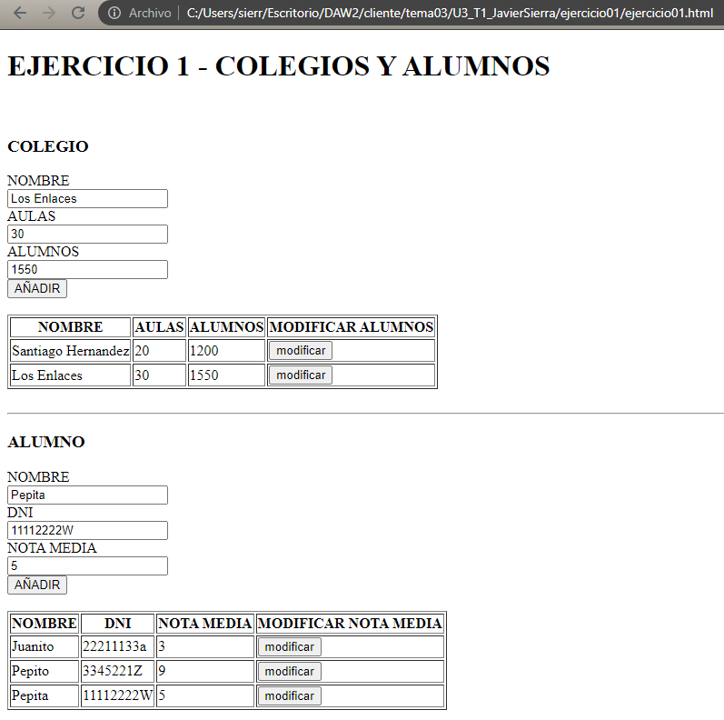

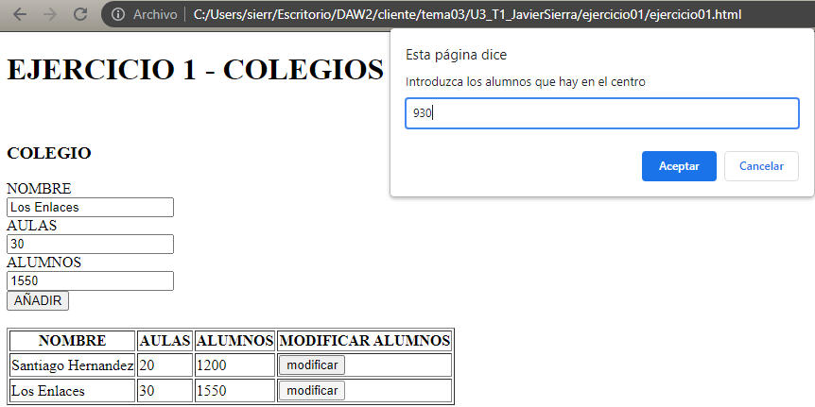

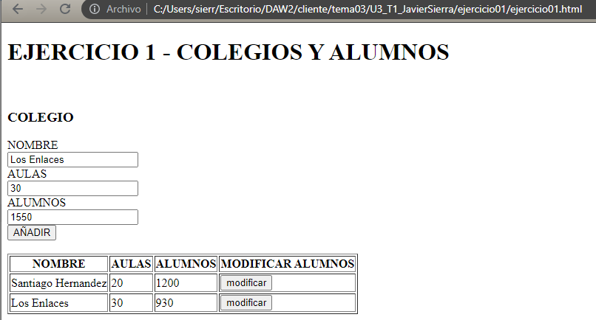

1. **2,5 puntos. Diseña una clase Aeropuerto y una clase Vuelo de acuerdo a las siguientes especificaciones (con especificaciones ES6 – “class”):**
2. Aeropuerto tendrá como atributos nombre, ciudad y número de vuelos diarios.
3. La clase Vuelo tendrá como atributos el código, la hora de llegada (con horas y minutos) y la hora de salida (con horas y minutos) del vuelo.
   1. Ejemplo:

this._llegada = new Date ();

this._llegada.setHours(horaLlegada);

this._llegada.setMinutes(minLlegada);

1. Cada vuelo diario se representará como un objeto de la clase Vuelo.
2. Implementa métodos en Aeropuerto para modificar el número de vuelos-
3. Implementa métodos en Vuelo para modificar la hora de llegada y la hora de salida, así como para comprobar si la hora de salida es posterior a la hora de llegada.

Comenta el código con los comentarios que estimes necesarios y verifica su correcto funcionamiento creando formularios que permitan crear objetos de cada clase y sendas tablas que muestren los contenidos de los objetos creados. Implementa también la posibilidad de que el usuario pueda vía web modificar el número de vuelos de un 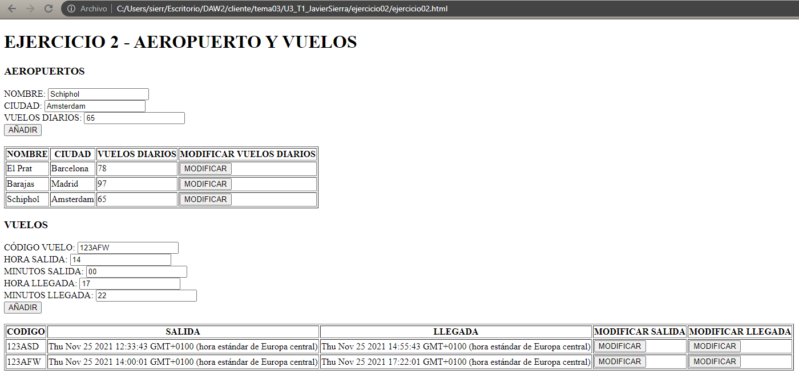aeropuerto y el horario de llegada y salida de un vuelo.

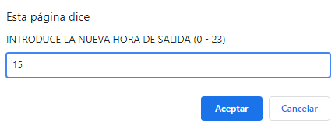 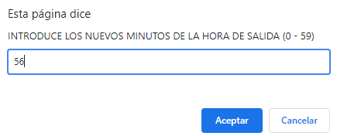

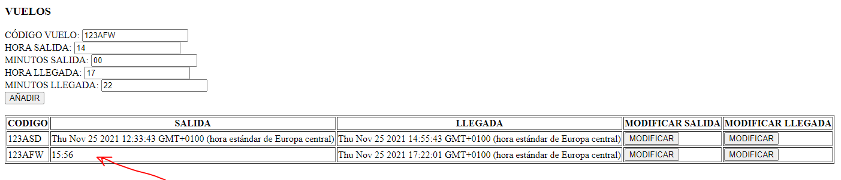

1. **2.5 puntos.** El gimnasio al que acudes está muy contento con la presentación de la página web que le has hecho y te pide que la amplíes con más funcionalidades.

**Usuarios administrador y cliente.**

A través del login (login y password) de nuestra web (<https://www.youtube.com/watch?v=qOXxulKbJLk> ), se permitirá el acceso a dos tipos de usuarios:

* Usuario administrador: tendrá acceso a las funciones de gestión:
  + Dar de alta a empleados.
  + Crear tablas de horarios.
* Usuario cliente: tendrá acceso a su área personal donde podrá acceder y/o modificar su información:
  + Peso (historial)
  + Altura
  + Edad
  + Sexo
  + Historial IMC
  + FCM,

Deberás crear una clase UsuarioWeb con login, contraseña, nombre, DNI y role. De ella heredarán las clases UsuarioAdministrador y UsuarioCliente.

1. **(2,5 puntos) Gestión de empleados.**

Se definirá una clase empleado de la que heredarán fisios y monitores. Para todos los empleados se almacenará su nombre, DNI y teléfono de contacto (en ES6).

En el caso de los monitores además será posible almacenar la siguiente información:

* Actividades que pueden impartir.
* Número de sesiones semanales que el monitor imparte.
* Número de sesiones de sala común.

También será posible acceder a toda la información disponible sobre un empleado a través de un método descripción.

CALIFICACIÓN

* Entrega tanto el código en html como capturas de su correcto funcionamiento.
* El valor de esta práctica es de un 45% de la nota de prácticas de la evaluación.
* La práctica será calificada sobre 10 atendiendo a las puntuaciones parciales especificadas en cada apartado.
* Fecha límite de entrega: 1 de diciembre de 2021 a las 23:59 en Aeducar.